Кафедра комп’ютерної та програмної інженерії

УДУ імені М.П. Драгоманова

Факультет математики, інформатики та фізики

Кафедра комп’ютерної та програмної інженерії

ЛАБОРАТОРНА РОБОТА № 9

ТЕМА:Робота з модулями

з курсу

«Програмування в інтернеті»

Студентка Козар Валерія

Група 31ІПЗ

Факультет МІФ

Викладач: Кархут В.Я.

Київ 2023

1. Напишіть простий модуль логування, який підтримує логування повідомлень, для яких рівень логування перевищує заданий поріг. Експортуйте функцію log, константи рівнів логування та функцію завдання рівня логування.

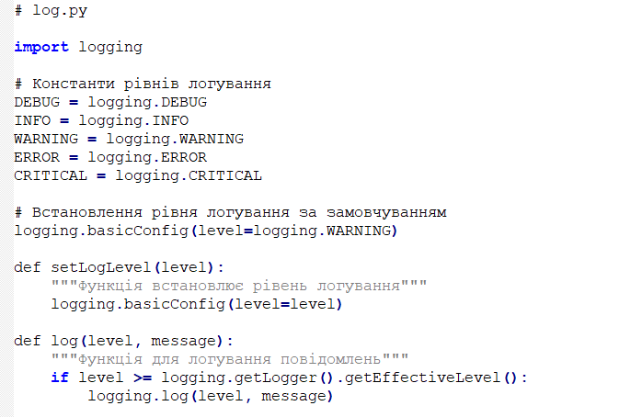

1. Повторіть попереднє завдання але тепер експортуйте весь класс по замовчуванню.

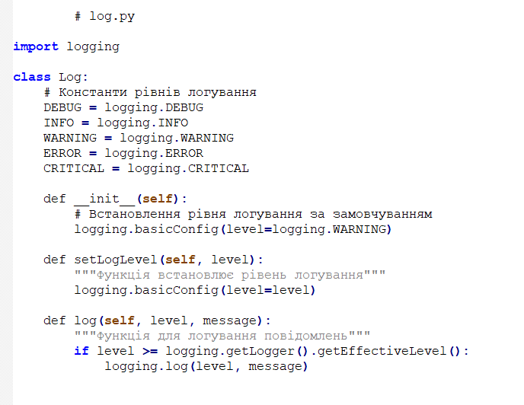

1. Знайдіть JavaScript-бібліотеку для шифрування (наприклад, https://github.com/brix/cryptojs). Напишіть програму, яка імпортує цю бібліотеку у вигляді ECMAScript і шифрує, а потім дешифрує повідомлення.

Для виконання завдання, я використала бібліотеку crypto-js. Спочатку, необхідно встановити цю бібліотеку за допомогою пакетного менеджера npm. Відкрийте термінал та введіть наступну команду:

s3.1

Далі, в файлі JavaScript імпортуємо бібліотеку та виконуємо шифрування та дешифрування повідомлення.

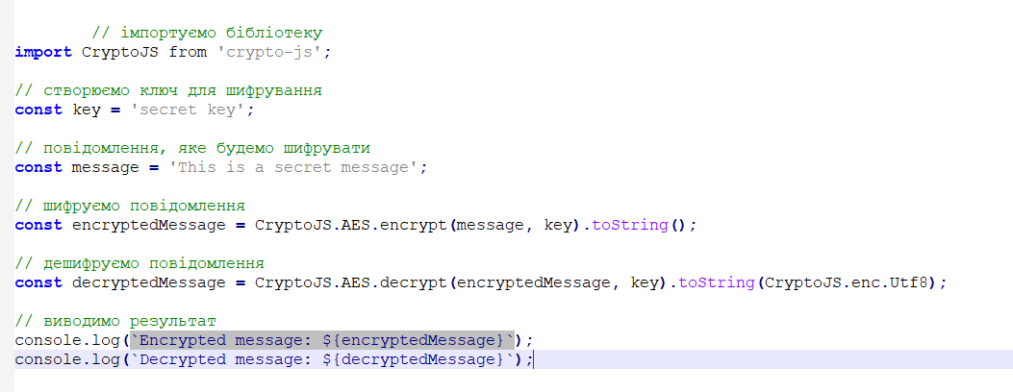

1. Напишіть простий модуль шифрування, в якому використовується шифр Цезаря (додавання константи до кожної кодової точки). Використайте модуль логування із попередніх вправ, щоб протоколювати всі звернення до decrypt.

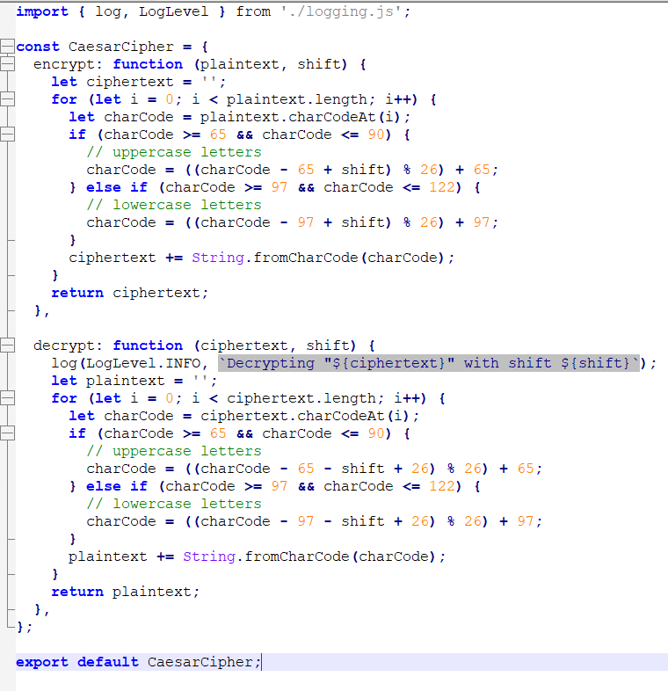

Тут ми визначили об'єкт CaesarCipher з методами encrypt та decrypt, що шифрують та дешифрують повідомлення відповідно. Шифрування виконується шляхом додавання зсуву shift до кодових точок кожного символу. Дешифрування виконується з використанням того ж самого зсуву shift, але з від'ємним знаком. Також ми використали модуль логування з попередньої вправи для протоколювання всіх звернень до методу decrypt.

1. Напишіть простий модуль, який включає функції як повертають: випадкові цілі числа, масиви цілих випадкових чисел і випадкові текстові фрагменти. Використовуйте якнайбільше синтаксичних форм export.

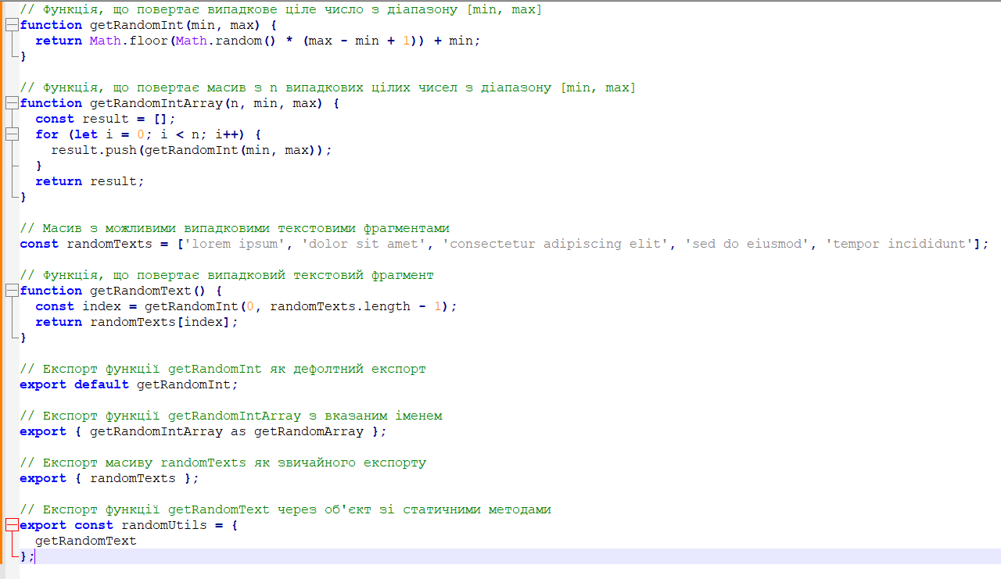

Цей модуль містить функції, що повертають випадкові цілі числа та масиви цілих випадкових чисел, масив можливих випадкових текстових фрагментів та функцію, що повертає випадковий текстовий фрагмент. Також використано різні форми експорту: дефолтний експорт, іменований експорт з перейменуванням, звичайний іменований експорт та експорт через об'єкт зі статичними методами.